**Департамент освіти і науки Київської обласної державної адміністрації**

**Комунальний навчальний заклад Київської обласної ради**

**«Київський обласний інститут післядипломної освіти педагогічних кадрів»**

**опорний загальноосвітній навчальний заклад**

**Кагарлицька загальноосвітня школа І-ІІІ ступенів №3**

**Обласний майстер-клас**

**для вчителів початкових класів**

 **з теми «Використання інтерактивних технологій та Google-сервісів на уроках у початковій школі»**

***Керівники:***

**Вернигора Наталія Петрівна,** учитель початкових класів

опорного загальноосвітнього навчального закладу

Кагарлицька загальноосвітня школа І-ІІІ ступенів №3

**Староста Юлія Валентинівна**, учитель початкових класів

опорного загальноосвітнього навчального закладу

Кагарлицька загальноосвітня школа І-ІІІ ступенів №3

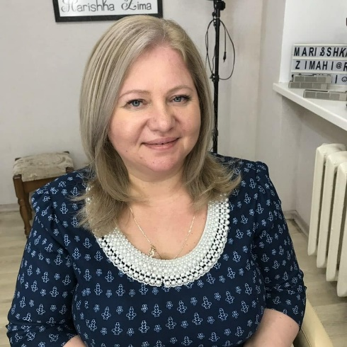

***Координатор:***

**Вихрестенко Жанна Володимирівна**

методист КНЗ КОР «Київський обласний

інститут післядипломної освіти

педагогічних кадрів»

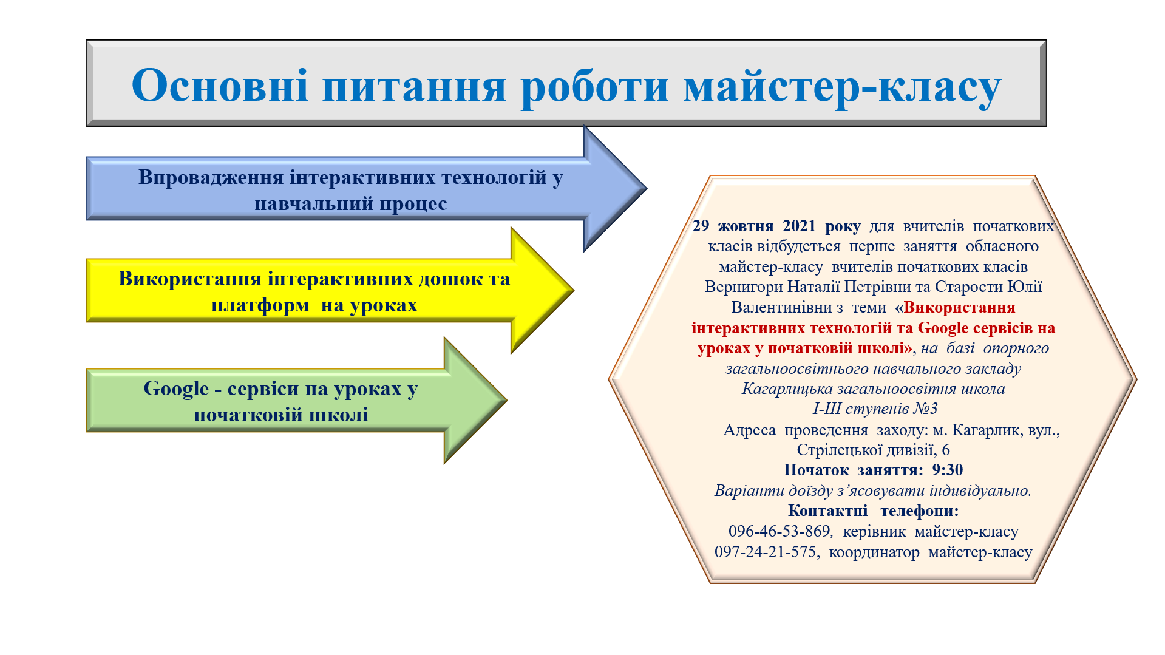

|  |  |  |  |  |  |  |  |
| --- | --- | --- | --- | --- | --- | --- | --- |
| **Список**  учасників обласного майстер-класу  Старости Юлії Валентинівни, Вернигори Наталії Петрівни, учителів початкових класів  ОЗНЗ Кагарлицька ЗОШ І-ІІІ ступенів №3 Обухівської районної ради,  із теми  “Використання інтерактивних технологій та Google сервісів на уроках у початковій школі”  для вчителів початкових класів | | | | | | | |
| **№** | **Район, громада** | **ПІБ** | **Заклад освіти** | **Посада** | **Відвідування** | | |
| **1зан.**  *дата*  0211.21 | **2 зан.**  *дата* .02.22 | **3 зан.**  *дата*  *.*04.22 |
| 1 | Кагарлицька  міська ТГ | Андрущенко Вікторія Вікторівна | ОЗНЗ Кагарлицька ЗОШ I-III ст. №3 | Заступник директора з виховної роботи |  |  |  |
| 2 | Кагарлицька  міська ТГ | Білик Олена Миколаївна | ОЗНЗ Кагарлицька ЗОШ I-III ст. №3 | вчитель початкових класів |  |  |  |
| 3 | Кагарлицька  міська ТГ | Бондар Тамара Василівна | ОЗНЗ Кагарлицька ЗОШ I-III ст. №3 | заступник директора з НВР, вчитель початкових класів |  |  |  |
| 4 | Кагарлицька  міська ТГ | Верзун Марiя Григорiвна | ОЗНЗ Кагарлицька ЗОШ I-III ст. №3 | вчитель початкових класів |  |  |  |
| 5 | Кагарлицька  міська ТГ | Кепкал Оксана Тарасівна | ОЗНЗ Кагарлицька ЗОШ I-III ст. №3 | вчитель початкових класів |  |  |  |
| 6 | Кагарлицька  міська ТГ | Коваленко Наталія Володимирівна | ОЗНЗ Кагарлицька ЗОШ I-III ст. №3 | директор школи |  |  |  |
| 7 | Кагарлицька  міська ТГ | Колисан Альона Ігорівна | ОЗНЗ Кагарлицька ЗОШ I-III ст. №3 | вчитель початкових класів |  |  |  |
| 8 | Кагарлицька  міська ТГ | Комлик Наталія Павлівна | ОЗНЗ Кагарлицька ЗОШ I-III ст. №3 | вчитель початкових класів |  |  |  |
| 9 | Кагарлицька  міська ТГ | Кучма Юлія Андріївна | ОЗНЗ Кагарлицька ЗОШ I-III ст. №3 | вчитель початкових класів |  |  |  |
| 10 | Кагарлицька міська ТГ | Левченко Алiна Станiславiвна | ОЗНЗ Кагарлицька ЗОШ I-III ст. №3 | вчитель початкових класiв |  |  |  |
| 11 | Кагарлицька  міська ТГ | Мамій Світлана Анатоліївна | ОЗНЗ Кагарлицька ЗОШ I-III ст. №3 | вчитель початкових класів |  |  |  |
| 12 | Кагарлицька  міська ТГ | Мініна Олена Миколаївна | ОЗНЗ Кагарлицька ЗОШ I-III ст. №3 | вчитель початкових класів |  |  |  |
| 13 | Кагарлицька  міська ТГ | Тесленко Ольга Вікторівна | ОЗНЗ Кагарлицька ЗОШ I-III ст. №3 | вчитель початкових класів |  |  |  |
| 14 | Кагарлицька  міська ТГ | Тхор Ніна Іванівна | ОЗНЗ Кагарлицька ЗОШ I-III ст. №3 | вчитель початкових класів |  |  |  |
| 15 | Кагарлицька  міська ТГ | Ухань Лариса Григорівна | ОЗНЗ Кагарлицька ЗОШ I-III ст. №3 | вчитель початкових класів |  |  |  |
| 16 | Кагарлицька  міська ТГ | Свірідченко Віта Олександрівна | КЗ КМР «ОЗО» Кагарлицький навчально-виховний комплекс «Загальноосвітня школа І-ІІ ступенів-ліцей» | вчитель англійської мови |  |  |  |
| 17 | Кагарлицька  міська ТГ | Дробязко Людмила Анатоліївна | Кагарлицька ЗОШ І-ІІІст.№2 ім.В.П.Дашенка | вчитель початкових класів |  |  |  |
| 18 | Кагарлицька  міська ТГ | Козоріз Наталія Іванівна | Кагарлицька ЗОШ І-ІІІст.№2 ім.В.П.Дашенка | вчитель початкових класів |  |  |  |
| 19 | Кагарлицька  міська ТГ | Мартиненко Людмила Андріївна | Кагарлицька ЗОШ І-ІІІст.№2 ім.В.П.Дашенка | вчитель початкових класів |  |  |  |
| 20 | Кагарлицька  міська ТГ | Бойко Наталія Петрівна | Кагарлицька загальноосвітня школа І-ІІІ ступенів №1 | вчитель початкових класів |  |  |  |
| 21 | Кагарлицька  міська ТГ | Кутова Світлана Миколаївна | Черняхівська ЗОШ І-ІІ ст. | вчитель початкових класів |  |  |  |
| 22 | Кагарлицька  міська ТГ | Нагорна Ольга Петрівна | КЗ КМР "Буртівська ЗОШ І - ІІІ ступенів" | вчитель початкових класів |  |  |  |
| 23 | Кагарлицька  міська ТГ | Немировська Марія Степанівна | КЗ КМР "Слобідська ЗОШ І-ІІІ ступенів" | вчитель початкових класів |  |  |  |
| 24 | Кагарлицька  міська ТГ | Токовенко Діна Миколаївна | Демівщинський НВК " ЗОШ І ступеня - дитячий садок | вчитель початкових класів |  |  |  |
| 25 | Богуславська міська ТГ | Доброштан Лариса Віталіївна | Богуславський ліцей №2 | вчитель початкових класів |  |  |  |
| 26 | Богуславська міська ТГ | Половець Людмила Миколаївна | Богуславський ліцей № 2 | вчитель початкових класів |  |  |  |
| 27 | Білоцерківська міська ТГ | Пархомчук Євгенія Леонідівна | Білоцерківська спеціальна загальноосвітня школа 19 | вчитель-дефектолог |  |  |  |
| 28 | Бучанська міська ТГ | Осницька Оксана Володимирівна | Комунальний заклад Луб'янський заклад загальної середньої освіти І-ІІ ступенів №7 | вчитель початкових класів |  |  |  |
| 29 | Обухівська міська ТГ | Діденко Валентина Василівна | Копачівський НВК "Загальноосвітня школа І-ІІ ступенів - дитячий садок" | вчитель початкових класів |  |  |  |
| 30 | Обухівська міська ТГ | Цмінь Марія Вікторівна | Краснослобідський навчально-виховний комплекс "Загальноосвітня школа І-ІІІ ступенів - дитячий садок" Обухівської міської ради | вчитель початкових класів |  |  |  |